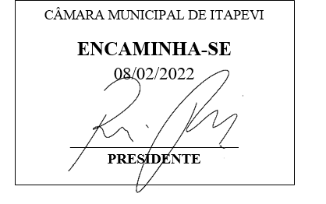

INDICAÇÃO Nº 711 / 2022
Súmula: Indico ao Governo Municipal, na pessoa do Prefeito Igor Soares, a limpeza, capinagem e manutenção da Praça localizada na Rua: Professora Maria Zibina de Carvalho – Bairro: Jardim Santa Rita – CEP: 06660-080 – Itapevi – SP.

INDICO à Mesa, após ouvido o Douto Plenário, na forma regimental vigente, seja oficiado ao Prefeito Municipal, Excelentíssimo Senhor Igor Soares, para que solicite ao Órgão Municipal competente, a limpeza, capinagem e manutenção da Praça localizada na Rua: Professora Maria Zibina de Carvalho – Bairro: Jardim Santa Rita – CEP: 06660-080 – Itapevi – SP.

Justificativa
Senhor Presidente: -
Senhoras e Senhores Vereadores: -

A solicitação se faz necessária tendo em vista, que a praça está em total abandono, necessitando de limpeza, retirada de lixo, capina, pintura de meio-fio e manutenção. Assim como a rua, a praça é uma extensão do lar em diversas comunidades, observadas e vivenciadas por meio de atividades cotidianas, como as brincadeiras infantis, passeios, atividades físicas e encontros de vizinhos, ou sazonais. O objetivo desse serviço, a partir da conservação da praça, é proporcionar um ambiente saudável e harmonioso para as famílias e transeuntes daquela localidade.

Desde já agradeço, e conto com a compreensão de Vossa Senhoria.

Sala das Sessões Benvindo Moreira Nery, 02 de fevereiro de 2022.

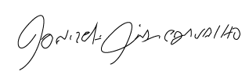
Donizetti Dias Carvalho
Vereador “Zetti da Adega”
ANEXO INDICAÇÃO Nº 711 / 2022
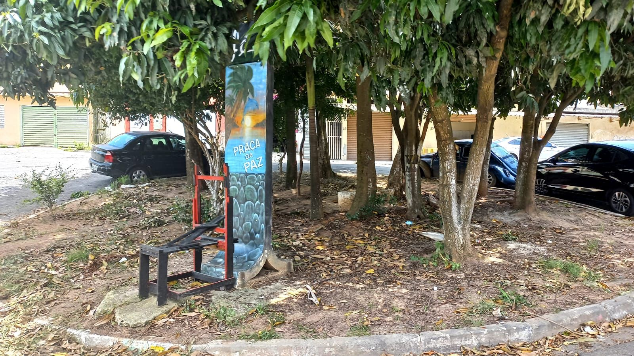

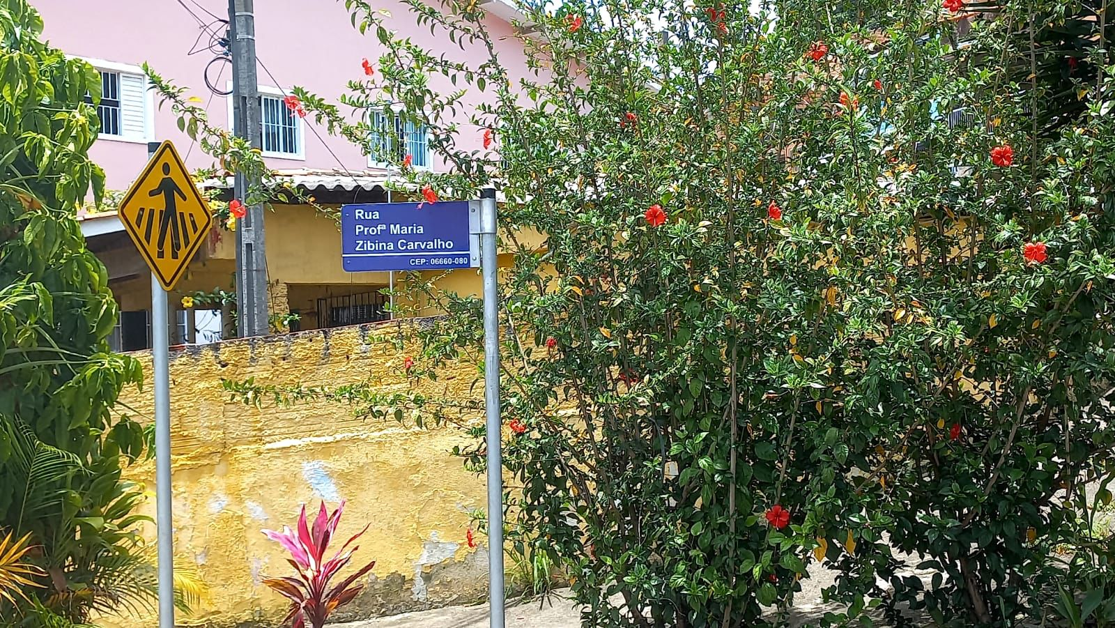

Donizetti Dias Carvalho
Vereador “Zetti da Adega”

